澎湖縣隘門國小108學年度第1學期「特殊教育推行委員會」
會議記錄
- 時間：108年10月6日（星期一）上午10:00
- 地點：大辦公室
- 主席：陳光安 校長 記錄：葉玉嫥
- 出席者：(如簽到名冊)
- 主席致詞：感謝大家出席今天的特推會，相關業務由其承辦人向大家報告。
六 、業務報告：
今天開會的主要目的是要進行(一)申請澎湖縣國民中小學身心障礙學生獎勵補助校內初審作業，若有任何問題就請各位提出討論。

七、討論事項：
案由一：澎湖縣國民中小學身心障礙學生獎勵補助校內初審，請討論。
說明：本校經鑑輔會鑑定為身心障礙確認身分之學生，分別是：三年級：歐力盟，四年級：施宇賢，張雁翔，五年級：洪啟川，六年級：陳良輝，施宇祥，呂振宇。其中洪啟川，張雁翔和歐力盟在107學年度已有領取獎補助金，所以今年度不能申請。其他學生其成績表現，總成績達到八十分以上者為陳良輝和施宇賢，所以將依相關規定申請，若無異議，則依其狀況申請身心障礙學生品學兼優獎學金。

決議：
照案通過。

八、臨時動議：無
九、散會


澎湖縣湖西鄉隘門國民小學活動照片
活動主題：108上特教推行委員會開會
活動日期：108.10.06 | 活動地點：大辦公室
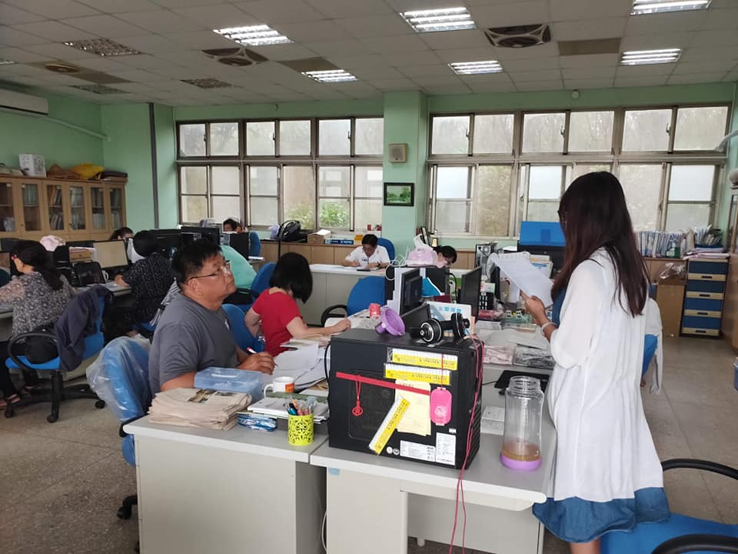
活動內容： 承辦人報告
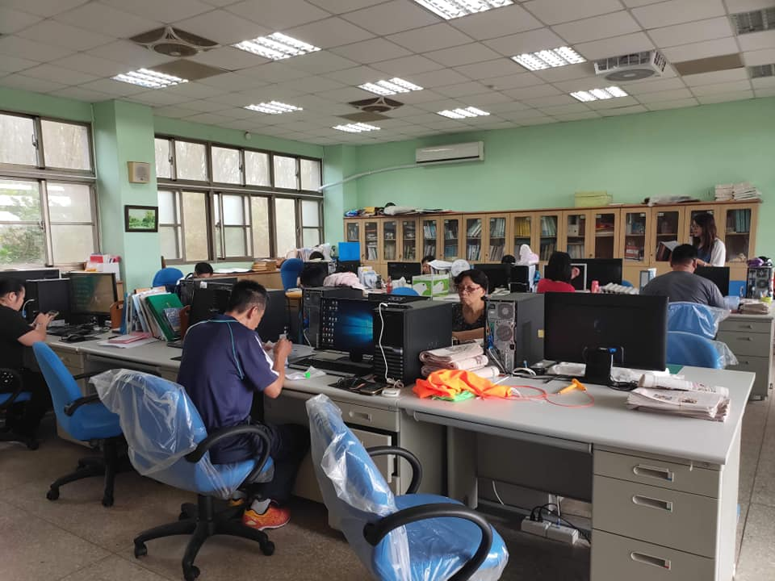
活動內容：承辦人報告

